温馨提示：
此题库为Word版，请按住Ctrl,滑动鼠标滚轴，调节合适的观
看比例，点击右上角的关闭按钮可返回目录。
考点9 电化学
一、选择题
1.(2012·浙江高考·10)以铬酸钾为原料,电化学法制备重铬酸钾的实验装置示意图如下:
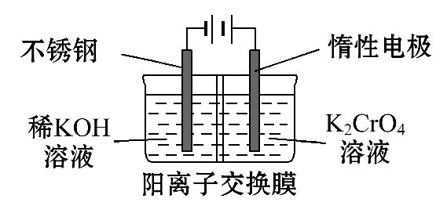
下列说法不正确的是 ( )
A.在阴极室,发生的电极反应为:2H₂O+2e⁻2OH⁻+H₂↑
B.在阳极室,通电后溶液逐渐由黄色变为橙色,是因为阳极区H⁺浓度增大,使平衡2CrO₄²⁻+2H⁺Cr₂O₇²⁻+H₂O向右移动
C.该制备过程总反应的化学方程式为:
4K₂CrO₄+4H₂O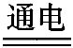2K₂Cr₂O₇+4KOH+2H₂↑+O₂↑
D.测定阳极液中K和Cr的含量,若K与Cr的物质的量之比(n_{K}/n_{Cr})为d,则此时铬酸钾的转化率为1-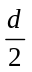
【解题指南】解答本题时应注意以下两点:
(1)看清阴阳极的电极材料。
(2)阴阳极上放电的离子分析。
【解析】选D。由反应的装置分析,惰性电极为阳极,则电解该溶液的实质是电解水,所以阳极是溶液中的氢氧根离子失电子,而阴极是氢离子得电子,故在阴极发生的电极反应为2H₂O+2e⁻2OH⁻+H₂↑,A对;由于阳极氢氧根放电所以剩余大量的氢离子会使氢离子的浓度变大,故使平衡2CrO₄²⁻+2H⁺Cr₂O₇²⁻+H₂O向右移动,B对;根据阴阳极放电的离子可以得知总反应为4K₂CrO₄+4H₂O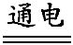2K₂Cr₂O₇+4KOH+2H₂↑+2O₂↑,C对;假设阳极区的K的物质的量为d，则Cr的物质的量为1。设CrO₄²⁻的转化量为x，则消耗的H⁺的物质的量为x，则进入阳极区的K⁺的总物质的量为x,由此可知K⁺的总物质的量为d+x。n(K₂CrO₄)=1/2n(K⁺)=n(Cr),所以1/2（d+x）=1,x=2-d,CrO₄²⁻的转化率为x/1=2-d,所以D项错。
2.(2012·海南高考·3)下列各组中,每种电解质溶液电解时只生成氢气和氧气的是 ( )
A.HCl、CuCl₂、Ba(OH)₂
B.NaOH、CuSO₄、H₂SO₄
C.NaOH、H₂SO₄、Ba(OH)₂
D.NaBr、H₂SO₄、Ba(OH)₂
【解题指南】解答本题时注意若两极分别生成氧气和氢气,则电解质溶液中不能有放电顺序排在氢离子或者是氢氧根前面的离子。
【解析】选C。电解基本原理考查。电解时只生成氧气和氢气,则电解质所含阳离子在金属活动性顺序表中位于铜之前,阴离子不是简单离子。
3.(2012·海南高考·4)下列实验操作正确的是 ( )
A.可用氨水除去试管内壁上的银镜
B.硅酸钠溶液应保存在带玻璃塞的试剂瓶中
C.将三氯化铁溶液蒸干,可制得无水三氯化铁
D.锌与稀硫酸反应时,要加大反应速率可滴加少量硫酸铜
【解题指南】解答本题时注意以下两点:
(1)金属银属于不活泼的金属,不与氨水反应;
(2)不活泼的金属阳离子在溶液中发生水解反应,加热时水解程度增大;
(3)形成原电池可以加快化学反应速率。
【解析】选D。
选项 | 具体分析 | 结论
A | 利用银与硝酸反应,可以用稀硝酸出去银单质。 | 错误
B | 硅酸钠是一种矿物胶,可以将玻璃塞与玻璃瓶粘到一起使试剂瓶无法打开。 | 错误
C | 由于三价铁离子水解,加热时水解平衡正向移动,因此将三氯化铁加热蒸干的最终产物是氢氧化铁。 | 错误
D | 反应混合物中加入硫酸铜之后,锌与硫酸铜反应生成铜单质,生成的铜与锌和稀硫酸形成原电池,从而加快反应速率。 | 正确
4.(2012·海南高考·10)下列叙述错误的是 ( )
A.生铁中含有碳,抗腐蚀能力比纯铁弱
B.用锡焊接的铁质器件,焊接处易生锈
C.在铁制品上镀铜时,镀件为阳极,铜盐为电镀液
D.铁管上镶嵌锌块,铁管不易被腐蚀
【解题指南】解答本题时注意以下两点:
(1)形成原电池时,电池的负极受腐蚀;
(2)电镀装置中,金属在阴极上析出。
【解析】选C。A、B选项,都是原电池原理,更易腐蚀,D是牺牲阳极的阴极保护法。
5.(2012·山东高考·13)下列与金属腐蚀有关的说法正确的是 ( )
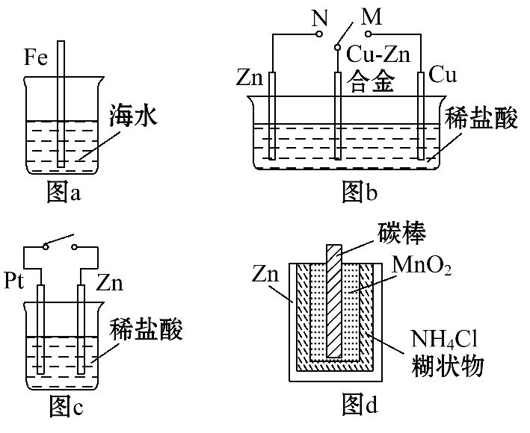
A.图a中,插入海水中的铁棒,越靠近底端腐蚀越严重
B.图b中,开关由M改置于N时,Cu-Zn合金的腐蚀速率减小
C.图c中,接通开关时Zn腐蚀速率增大,Zn上放出气体的速率也增大
D.图d中,Zn-MnO₂干电池自放电腐蚀主要是由MnO₂的氧化作用引起的
【解题指南】解答本题时应理解原电池的工作原理,知道电化学腐蚀和化学腐蚀的快慢不同的原因。
【解析】选B。A项,因溶液具有均一性,烧杯底端的溶液的浓度与上端相同,故腐蚀速率相同,A错误;B项,由M改置于N后,锌作原电池的负极,Cu-Zn合金应充当原电池的正极,明显受到了一定的保护,腐蚀速率减小,B正确;C项,接通开关时,锌作原电池的负极,腐蚀速率变大,但是气体不在锌(负极)上产生,而是在铂(正极)上产生,C错误;D项,Zn-MnO₂干电池发生放电反应,导致Zn被腐蚀,主要原因是锌发生氧化反应,体现了锌的还原性,D错误。
6.(2012·广东高考·7)化学与生活息息相关,下列说法不正确的是 ( )
A.用食醋可除去热水壶内壁的水垢
B.淀粉、油脂和蛋白质都是高分子化合物
C.自行车钢架生锈主要是电化学腐蚀所致
D.新型复合材料使手机、电脑等电子产品更轻巧、实用和新潮
【解题指南】解答本题时应从化学与生活的角度考虑。
【解析】选B。因为在有机高分子化合物中,它们的相对分子质量可以从几万到几百万或者更大,通过分析油脂的相对分子质量得知油脂不属于高分子化合物,由此判断B项不正确;A项中水垢的成分是碳酸钙和氢氧化镁,可以和食醋中的乙酸反应而溶解,所以A项正确;C项中铁与碳、潮湿的空气组成原电池,铁发生电化学腐蚀,所以C项正确;D项符合新型复合材料的用途,D项正确。
7.(2012·福建高考·9)将如图所示实验装置的K闭合,下列判断正确的是
( )
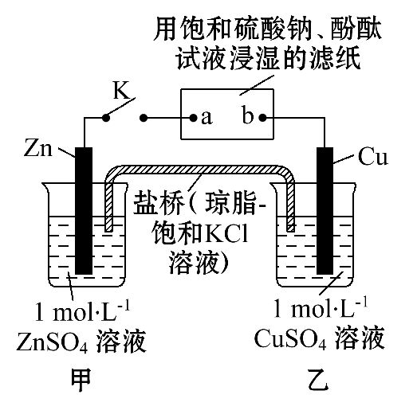
A.Cu电极上发生还原反应
B.电子沿Zn→a→b→Cu路径流动
C.片刻后甲池中c(S)增大
D.片刻后可观察到滤纸b点变红色
【解题指南】解答本题时应明确以下四点:
(1)甲和乙装置形成原电池做电源电解饱和硫酸钠溶液。
(2)原电池的负极和电解池的阳极发生氧化反应。
(3)阴离子分别移向原电池的负极和电解池的阳极。
(4)电子在原电池中由负极移向正极,在电解池中由阳极移向阴极,但是不经过电解质溶液。
【解析】选A。K闭合后,甲和乙装置通过盐桥形成原电池,Zn是负极,发生氧化反应,Cu是正极,发生还原反应,A选项正确;电子不经过溶液,B选项错误;在原电池中阴离子由正极移向负极,盐桥中的Cl⁻向甲池移动,K⁺向乙池移动,两池中的c(S0₄²⁻)均不变,C选项错误;a是电解池的阴极,电极反应式为:2H⁺+2e⁻H₂↑,由于H⁺来自于水的电离,所以H⁺放电的同时溶液中产生了OH⁻,所以滤纸的a点变红,D选项错误。
8.(2012·北京高考·12)人工光合作用能够借助太阳能,用CO₂和H₂O制备化学原料。下图是通过人工光合作用制备HCOOH的原理示意图,下列说法不正确的是
( )
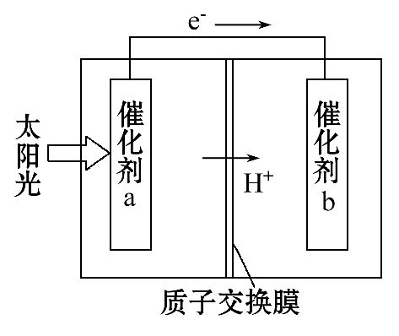
A.该过程是将太阳能转化为化学能的过程
B.催化剂a表面发生氧化反应,有O₂产生
C.催化剂a附近酸性减弱,催化剂b附近酸性增强
D.催化剂b表面的反应是CO₂+2H⁺+2e⁻HCOOH
【解题指南】解答本题时应注意以下三个方面:
(1)能从题目所给的电子、电流方向快速判断原电池的正、负极。
(2)熟练地写出原电池的正、负极的电极反应式和电池总反应式。
(3)两极附近的酸(碱)性变化要从电极反应式得出。
【解析】选C。题中没有外加电源,应是原电池装置,由给出的反应物和生成物得出电池反应为2CO₂+2H₂O2HCOOH+O₂,再根据电子从a流向b,a为负极,电极反应式是2H₂O-4e⁻O₂↑+4H⁺,由于产生H⁺,其附近酸性增强;b是正极,电极反应式是CO₂+2H⁺+2e⁻HCOOH,由于消耗H⁺,其附近酸性减弱。
9. (2012·安徽高考·11)某兴趣小组设计如下微型实验装置。实验时,先断开K₂,闭合K₁,两极均有气泡产生;一段时间后,断开K₁,闭合K₂,发现电流表A指针偏转。下列有关描述正确的是 ( )
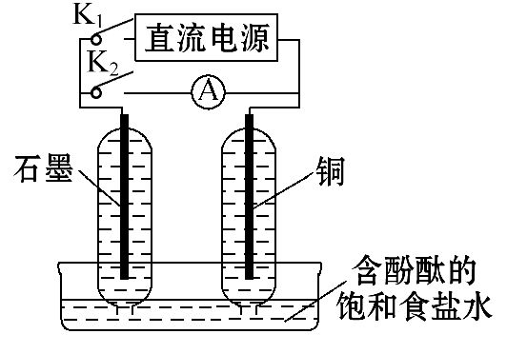
A.断开K₂,闭合K₁时,总反应的离子方程式为:
2H⁺+2Cl⁻Cl₂↑+H₂↑
B.断开K₂,闭合K₁时,石墨电极附近溶液变红
C.断开K₁,闭合K₂时,铜电极上的电极反应式为:
Cl₂+2e⁻2Cl⁻
D.断开K₁,闭合K₂时,石墨电极作正极
【解题指南】解答本题时要注意做到“三看”,一看电源,断开K₂,闭合K₁时,有电源装置为电解池,断开K₁、闭合K₂时,无电源装置为原电池。二看电极,电极材料为石墨和铜,判断阴阳极和正负极。三看电解质溶液。
【解析】选D。断开K₂,闭合K₁时,装置为电解池,两极均有气泡产生,则反应为2Cl⁻+2H₂OH₂↑+2OH⁻+Cl₂↑,石墨为阳极,铜为阴极,因此石墨电极处产生Cl₂,在铜电极处产生H₂,附近产生OH⁻,溶液变红,故A、B两项均错误;断开K₁、闭合K₂时,为原电池反应,铜电极反应为H₂-2e⁻+2OH⁻2H₂O,为负极,而石墨电极反应为Cl₂+2e⁻2Cl⁻,为正极,故C项错误,D项正确。
10. (2012·江苏高考·5)下列有关物质的性质与应用不相对应的是 ( )
A.明矾能水解生成Al(OH)₃胶体,可用作净水剂
B.FeCl₃溶液能与Cu 反应,可用于蚀刻印刷电路
C.SO₂具有氧化性,可用于漂白纸浆
D.Zn具有还原性和导电性,可用作锌锰干电池的负极材料
【解题指南】解答本题时应牢记典型物质的性质和应用,搞清其中有关的化学原理。
【解析】选C。A项,明矾水解生成的氢氧化铝胶体有吸附性,可作净水剂,A项正确;B项,三氯化铁溶液可以与铜反应,三氯化铁溶液用于蚀刻电路,B项正确;C项,二氧化硫的漂白是利用二氧化硫的漂白性,而不是氧化性,C项错误;D项,电池的电极应能导电,负极上发生氧化反应,D项正确。
11.(2012·江苏高考·10)下列有关说法正确的是 ( )
A.CaCO₃(s)CaO(s)+CO₂(g)室温下不能自发进行,说明该反应的ΔH<0
B.镀铜铁制品镀层受损后,铁制品比受损前更容易生锈
C.N₂(g)+3H₂(g)2NH₃(g) ΔH<0,其他条件不变时升高温度,反应速率v(H₂)和H₂的平衡转化率均增大
D.水的离子积常数K_{w}随着温度的升高而增大,说明水的电离是放热反应
【解题指南】解答本题时应注意深刻理解有关原理,利用相关原理分析具体问题。
【解析】选B。
选项 | 具体分析 | 结论
A | 不能自发进行说明该反应ΔG=ΔH-TΔS>0,该反应ΔS>0,ΔH>0 | 错误
B | 铁比铜活泼,镀层受损后,形成原电池铁作负极,更易腐蚀 | 正确
C | 合成氨为放热反应,升高温度,反应速率加快,氢气转化率变小(平衡逆向移动) | 错误
D | 水的离子积随温度升高增大,说明水电离吸热 | 错误
二、非选择题
12.(2012·海南高考·13)氮元素的氢化物和氧化物在工业生产和国防建设中都有广泛应用。回答下列问题:
(1)氮元素原子的L层电子数为 ;
(2)NH₃与NaClO反应可得到肼(N₂H₄),该反应的化学方程式为 ;
(3)肼可作为火箭发动机的燃料,与氧化剂N₂O₄反应生成N₂和水蒸气。
已知:①N₂(g)+2O₂(g)N₂O₄(l) ΔH₂=-19.5 kJ·mol⁻¹
②N₂H₄(l)+O₂ (g)N₂ (g)+2H₂O (g) ΔH₂=-534.2 kJ·mol⁻¹
写出肼和N₂O₄反应的热化学方程式 ;
(4)肼-空气燃料电池是一种碱性电池,该电池放电时,负极的反应式为 。
【解题指南】解答本题时注意以下几点:
(1)根据盖斯定律,利用已知的热化学方程式可以求未知反应的热化学方程式;
(2)燃料电池燃料在负极上反应,并且产物可能与电解质溶液发生反应。
【解析】(2)小题给出了反应物和某生成物,NaClO中的氯元素化合价降得-1价,因而产物中有NaCl生成,元素守恒得产物有水生成;(3)小题方程式可由②×2-①得到,所以ΔH=2ΔH₂-ΔH₁;(4)小题负极反应应该是还原剂失电子的反应,但要注意碱性条件。
答案:(1)5 (2)2NH₃+NaClON₂H₄+NaCl+H₂O
(3)2N₂H₄(l)+N₂O₄(l)3N₂(g)+4H₂O (g) ΔH=-1048.9 kJ/mol
(4)N₂H₄+4OH⁻-4e⁻4H₂O+N₂↑
13.(2012·海南高考·16)新型高效的甲烷燃料电池采用铂为电极材料,两电极上分别通入CH₄和O₂,电解质为KOH溶液。某研究小组将两个甲烷燃料电池串联后作为电源,进行饱和氯化钠溶液电解实验,如图所示。
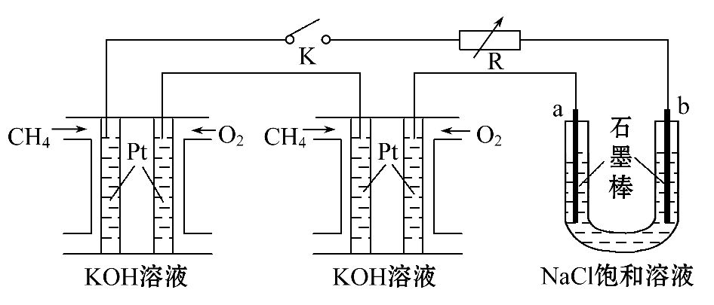
回答下列问题:
(1)甲烷燃料电池正极、负极的电极反应分别为 、 ;
(2)闭合K开关后,a、b电极上均有气体产生,其中b电极上得到的是 ,电解氯化钠溶液的总反应方程式 ;
(3)若每个电池甲烷通入量为1 L(标准状况),且反应完全,则理论上通过电解池的电量为 (法拉第常数F=9.65×10⁴ C·mol⁻¹,列式计算),最多能产生的氯气体积为 L(标准状况)。
【解题指南】解答本题时注意以下几点:
(1)燃料电池中燃料在负极上发生反应;
(2)电解饱和食盐水时两极上生成的气体分别是氢气和氯气;
(3)串联电路中电路中经过的电子数与电源中流出的电子数相等。
【解析】(1)总反应式为:CH₄+2O₂+2OH⁻C+3H₂O,正极反应式为2O₂+4H₂O+8e⁻
8OH⁻,则负极反应式由总反应式减正极反应式得到;(2)三个池可看出一二两池为串联的电源,其中甲烷与氧气反应是还原剂,所在电极为负极,因而与之相连的b电极为阴极,产生的气体为氢气;(3)1 mol甲烷氧化失去电子8 mol,电量为8×96 500 C,因题中虽有两个燃料电池,但电子的传递只能用一个池的甲烷量计算,1 L为 mol,可求电量;甲烷失电子是Cl⁻失电子数的8倍,则得到氢气4L(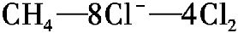)
答案:(1)2O₂+4H₂O+8e⁻8OH⁻,CH₄+10OH⁻-8e⁻C+7H₂O
(2)H₂ 2NaCl+2H₂O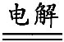2NaOH+H₂↑+Cl₂↑
(3)3.45×10⁴ C 4 L
14.(2012·山东高考·28)工业上由黄铜矿(主要成分为CuFeS₂)冶炼铜的主要流程如下:
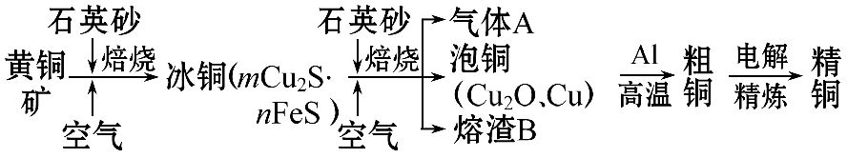
(1)气体A中的大气污染物可选用下列试剂中的 吸收。
a.浓硫酸 b.稀硝酸
c.NaOH溶液 d.氨水
(2)用稀硫酸浸泡熔渣B,取少量所得溶液,滴加KSCN溶液后呈红色,说明溶液中存在 (填离子符号),检验溶液中还存在Fe²⁺的方法是
(注明试剂、现象)。
(3)由泡铜冶炼粗铜的化学反应方程式为 。
(4)以CuSO₄溶液为电解质溶液进行粗铜(含Al、Zn、Ag、Pt、Au等杂质)的电解精炼,下列说法正确的是 。
a.电能全部转化为化学能
b.粗铜接电源正极,发生氧化反应
c.溶液中Cu²⁺向阳极移动
d.利用阳极泥可回收Ag、Pt、Au等金属
(5)利用反应2Cu+O₂+2H₂SO₄2CuSO₄+2H₂O可制备CuSO₄,若将该反应设计为原电池,其正极电极反应式为 。
【解题指南】解答本题时应理清无机化工流程,明确每一步的反应在流程中的作用。对于陌生的氧化还原反应要用正确的配平方法进行配平;掌握电解精炼铜的原理及相关电极反应式的书写。
【解析】(1)从冰铜的元素组成上看,其中含有硫元素,焙烧产物泡铜和熔渣中不再含有硫元素,故可推知A一定为SO₂,一般选用碱性溶液,故答案为c、d。
(2)向溶液中滴加KSCN溶液,溶液呈红色,可推知溶液中一定含有Fe³⁺;要检验溶液中还含有Fe²⁺,可取适量酸性KMnO₄溶液于一支试管中,滴入几滴该溶液,若酸性高锰酸钾溶液褪色或变浅,说明该溶液中含有Fe²⁺。
(3)泡铜制取粗铜,是Cu₂O和铝发生氧化还原反应,根据氧化还原反应的配平方法进行配平可得,化学反应方程式为3Cu₂O+2Al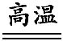Al₂O₃+6Cu。
(4)在电解过程中,会有一部分电能损失转化为热能,因此电能不可能全部转化为化学能,a错误;c项,溶液中的Cu²⁺应向阴极(精铜)移动,c错误;正确答案为b、d。
(5)本题可采取两种方法书写:一是直接法,通过化学反应可以看出,O₂发生还原反应,正极反应物一定为O₂,其对应的还原产物为H₂O,故正极的电极反应式为:O₂+4e⁻+4H⁺2H₂O;方法二:先写出负极电极反应:铜作为负极反应物,氧化产物为CuSO₄,故其电极反应式为Cu-2e⁻+SCuSO₄,在电量相同的前提下,设转移4 mol电子用总的电极反应式减去该电极反应式,可得正极的电极反应式为O₂+4e⁻+4H⁺2H₂O。
答案:(1)c、d
(2)Fe³⁺ 可取适量酸性KMnO₄溶液于一支试管中,滴入几滴该溶液,若酸性高锰酸钾溶液褪色或变浅,说明该溶液中含有Fe²⁺
(3)3Cu₂O+2AlAl₂O₃+6Cu
(4)b、d
(5)O₂+4e⁻+4H⁺2H₂O
15.(2012·广东高考·31)碘在科研与生活中有重要应用,某兴趣小组用
0.50 mol·L⁻¹ KI、0.2%淀粉溶液、0.20 mol·L⁻¹ K₂S₂O₈、0.10 mol·L⁻¹ Na₂S₂O₃等试剂,探究反应条件对化学反应速率的影响。
已知:S₂O₈²⁻+2I⁻2SO₄²⁻+I₂(慢)
I₂+2S₂O₃²⁻2I⁻+ S₄O₆²⁻(快)
(1)向KI、Na₂S₂O₃与淀粉的混合溶液中加入一定量的K₂S₂O₈溶液,当溶液中的 耗尽后,溶液颜色将由无色变为蓝色,为确保能观察到蓝色,S₂O₃²⁻与S₂O₈²⁻初始的物质的量需满足的关系为:n(S₂O₃²⁻)∶n(S₂O₈²⁻) 。
(2)为探究反应物浓度对化学反应速率的影响,设计的实验方案如下表:
实验  序号 | 体积V/mL
实验  序号 | K₂S₂O₈溶液 | 水 | KI溶液 | Na₂S₂O₃溶液 | 淀粉溶液
① | 10.0 | 0.0 | 4.0 | 4.0 | 2.0
② | 9.0 | 1.0 | 4.0 | 4.0 | 2.0
③ | 8.0 | V_{x} | 4.0 | 4.0 | 2.0
表中V_{x} mL,理由是 。
(3)已知某条件下,浓度c(S₂O₈²⁻)反应时间t的变化曲线如图所示,若保持其他条件不变,请在答题卡坐标图中,分别画出降低反应温度和加入催化剂时c(S₂O₈²⁻)-t的变化曲线示意图(进行相应的标注)
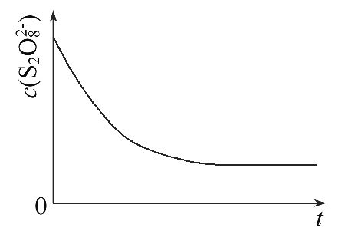
(4)碘也可用作心脏起搏器电源-锂碘电池的材料,该电池反应为:2Li(s)+I₂(s)2LiI(s) ΔH
已知:4Li(s)+O₂(g)2Li₂O(s) ΔH₁
4LiI(s)+O₂(g)2I₂(s)+2Li₂O(s) ΔH₂
则电池反应的ΔH= ;碘电极作为该电池的 极。
【解题指南】解答本题时应从化学反应原理进行思考,主要分析反应物的量对实验现象的影响以及外界条件对化学反应速率的影响规律,还有盖斯定律的应用。
【解析】(1)中要想得到蓝色溶液,根据已知两个反应分析可得出结论;
(2)中由表格数据观察分析得知其他条件不变,只要改变K₂S₂O₈的浓度就可以达到探究反应物浓度对化学反应速率的影响;
(3)中催化剂可以加快反应的反应速率,而降低温度会减慢反应的反应速率,所以可以根据图中标准线画出另外两条曲线,但要注意的有两点:第一是曲线的拐点,第二是曲线的终点;
(4)中根据盖斯定律的原理可以求出ΔH的表达式。判断原电池的正负极时,可以根据原电池的反应原理判断,此处根据碘在反应中的化合价降低,发生还原反应,得出碘作正极。
答案:(1)Na₂S₂O₃ <2 (2)2.0 保证反应物K₂S₂O₈浓度改变,而其他的条件不变,才能达到实验目的
(3)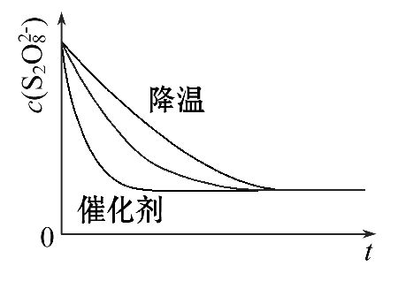
(4)(ΔH₁-ΔH₂)/2 正
16.(2012·福建高考·24)(1)电镀时,镀件与电源的 极连接。
(2)化学镀的原理是利用化学反应生成金属单质沉积在镀件表面形成镀层。
①若用铜盐进行化学镀铜,应选用 (填“氧化剂”或“还原剂”)与之反应。
②某化学镀铜的反应速率随镀液pH变化如图所示。该镀铜过程中,镀液pH控制在12.5左右。据图中信息,给出使反应停止的方法: 。
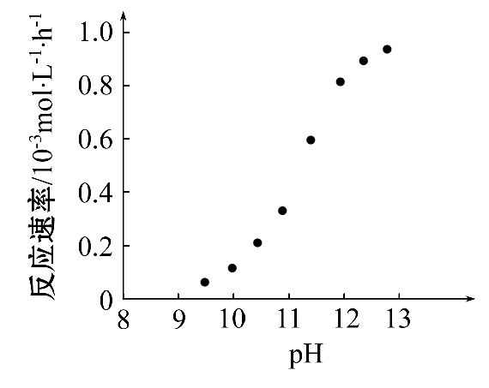
(3)酸浸法制取硫酸铜的流程示意图如下:
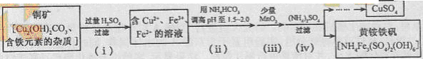
①步骤(ⅰ)中Cu₂(OH)₂CO₃发生反应的化学方程式为 。
②步骤(ⅱ)所加试剂起调节pH作用的离子是 (填离子符号)。
③在步骤(ⅲ)发生的反应中,1 mol MnO₂转移2 mol电子,该反应的离子方程式为 。
④步骤(ⅳ)除去杂质的化学方程式可表示为
3Fe³⁺+ NH₄⁺+2S0₄²⁻+6H₂ONH₄Fe₃(SO₄)₂(OH)₆↓+6H⁺
过滤后母液的pH=2.0,c(Fe³⁺)=a mol·L⁻¹,
c(NH₄⁺)=b mol·L⁻¹,c(S0₄²⁻)=d mol·L⁻¹,该反应的平衡常数K= (用含a、b、d的代数式表示)。
【解题指南】解答本题时应明确以下几点:
(1)电镀的原理和特点。
(2)属于氧化还原反应的离子方程式的配平时,除了依据元素守恒、电子守恒外,还要考虑电荷守恒。
(3)先写出平衡常数表达式,再求平衡常数。
【解析】(1)电镀时,镀层金属作电解池的阳极,镀件作电解池的阴极,与电源的负极相连。
(2)①镀铜是将Cu²⁺变成Cu,需要加入还原剂与之反应。②从图中可以看出,随着pH的升高,反应速率越来越快,pH<9时,反应速率为0,所以要使反应停止,应该控制pH在8～9之间。
(3)①Cu₂(OH)₂CO₃可以看做Cu(OH)₂·CuCO₃,它与稀硫酸反应生成CuSO₄、H₂O和CO₂。②步骤i所得溶液中含有过量的H₂SO₄,步骤ii加入NH₄HCO₃,发生反应:H⁺+HCO₃⁻H₂O+CO₂↑,使pH升高;③黄铵铁矾中,铁元素显+3价,所以加入MnO₂的作用是将Fe²⁺氧化成Fe³⁺,因为1 mol MnO₂转移2 mol电子,依据元素守恒、电子守恒和电荷守恒可以得如下配平的离子方程式:MnO₂+2Fe²⁺+4H⁺Mn²⁺+2Fe³⁺+2H₂O。④pH=2,c(H⁺)=10⁻² mol·L⁻¹,
K=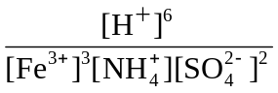＝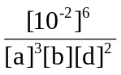＝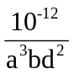。
答案:(1)负
(2)①还原剂
②调节溶液pH在8～9之间
(3)①Cu₂(OH)₂CO₃+2H₂SO₄2CuSO₄+3H₂O+CO₂↑
②HCO₃⁻
③MnO₂+2Fe²⁺+4H⁺Mn²⁺+2Fe³⁺+2H₂O
④
17.(2012·北京高考·25)直接排放含SO₂的烟气会形成酸雨,危害环境。利用钠碱循环法可脱除烟气中的SO₂。
(1)用化学方程式表示SO₂形成硫酸型酸雨的反应:_____________________。
(2)在钠碱循环法中,Na₂SO₃溶液作为吸收液,可由NaOH溶液吸收SO₂制得,该反应的离子方程式是 。
(3)吸收液吸收SO₂的过程中,pH随n(SO₃²⁻)∶n(HSO₃⁻)变化关系如下表:
n(SO₃²⁻)∶n(HSO₃⁻) | 91∶9 | 1∶1 | 9∶91
pH | 8.2 | 7.2 | 6.2
①由上表判断,NaHSO₃溶液显 性,用化学平衡原理解释: 。
②当吸收液呈中性时,溶液中离子浓度关系正确的是(选填字母) 。
a.c(Na⁺)=2c(SO₃²⁻)+c(HSO₃⁻)
b.c(Na⁺)>c(HSO₃⁻)>c(SO₃²⁻)>c(H⁺)=c(OH⁻)
c.c(Na⁺)+c(H⁺)=c(SO₃²⁻)+c(HSO₃⁻)+c(OH⁻)
(4)当吸收液的pH降至约为6时,需送至电解槽再生。再生示意图如下:
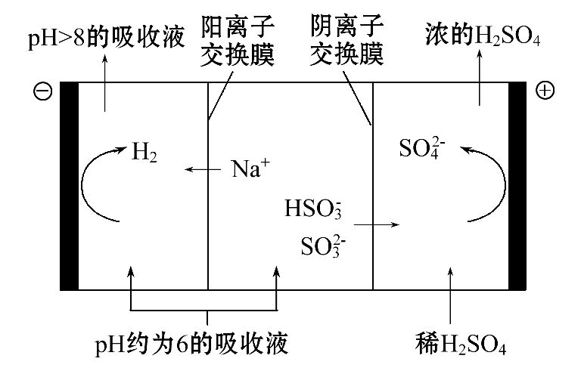
①HSO₃⁻在阳极放电的电极反应式是 。
②当阴极室中溶液pH升至8以上时,吸收液再生并循环利用。简述再生原理:
。
【解题指南】解答本题时应注意以下三个方面:
(1)+4价的硫元素具有强的还原性,能被O₂、Cl₂、硝酸等强氧化剂氧化成+6价。
(2)能根据混合溶液中物质量的关系结合电荷守恒来比较离子浓度大小关系。
(3)阴离子在阳极放电发生氧化反应,化合价升高。
【解析】(1)SO₂与水反应生成H₂SO₃,H₂SO₃被氧气氧化成H₂SO₄。
(3)①由数据表可分析得出,当Na₂SO₃和NaHSO₃二者混合时,若前者过量或等量混合时,溶液均显碱性;当后者过量较多时溶液才显酸性,即NaHSO₃溶液显酸性。
②该溶液为Na₂SO₃和NaHSO₃的混合溶液,根据电荷守恒可知c(Na⁺)+c(H⁺)=2c(SO₃²⁻)+c(HSO₃⁻)+c(OH⁻),故C不正确;当溶液呈中性时,c(H⁺)=c(OH⁻),所以c(Na⁺)=2c(SO₃²⁻)+c(HSO₃⁻),故a正确,由表中数据可知当n(HSO₃⁻)>n(SO₃²⁻)时溶液才显中性,所以b正确。
(4)HSO₃⁻中的硫显+4价,在阳极失电子变为+6价;阴极室H⁺放电变成H₂,c(H⁺)减小,促使HSO₃⁻的电离平衡向电离方向移动,生成较多的SO₃²⁻,与通过阳离子交换膜的Na⁺重新结合得Na₂SO₃吸收液。
答案:(1)SO₂+H₂OH₂SO₃,
2H₂SO₃+O₂2H₂SO₄
(2)2OH⁻+SO₂H₂O+SO₃²⁻
(3)①酸
HSO₃⁻存在:HSO₃⁻H⁺+SO₃²⁻和HSO₃⁻+H₂OH₂SO₃+OH⁻,HSO₃⁻的电离程度强于水解程度
②a、b
(4)①HSO₃⁻+H₂O-2e⁻SO₄²⁻+3H⁺
②H⁺在阴极得电子生成H₂,溶液中c(H⁺)降低,促使HSO₃⁻电离生成SO₃²⁻,且Na⁺进入阴极室,吸收液得以再生
18.(2012·江苏高考·20)铝是地壳中含量最高的金属元素,其单质及合金在生产生活中的应用日趋广泛。
(1)真空碳热还原-氯化法可实现由铝土矿制备金属铝,其相关反应的热化学方程式如下:
Al₂O₃(s)+AlCl₃(g)+3C(s)3AlCl(g)+3CO(g) ΔH=a kJ·mol⁻¹
3AlCl(g)2Al(l)+AlCl₃(g) ΔH=b kJ·mol⁻¹
①反应Al₂O₃(s)+3C(s)2Al(l)+3CO(g)的ΔH= kJ·mol⁻¹(用含a、b的代数式表示)。
②Al₄C₃是反应过程中的中间产物。Al₄C₃与盐酸反应(产物之一是含氢量最高的烃)的化学方程式为 。
(2)镁铝合金(Mg₁₇Al₁₂)是一种潜在的贮氢材料,可在氩气保护下,将一定化学计量比的Mg、Al 单质在一定温度下熔炼获得。该合金在一定条件下完全吸氢的反应方程式为Mg₁₇Al₁₂ +17H₂17MgH₂ +12Al。得到的混合物Y(17MgH₂ +12Al)在一定条件下可释放出氢气。
①熔炼制备镁铝合金(Mg₁₇Al₁₂)时通入氩气的目的是_______________________________________________________________________________________________________________________________________。
②在6.0 mol·L⁻¹ HCl 溶液中,混合物Y 能完全释放出H₂。1 mol Mg₁₇Al₁₂完全吸氢后得到的混合物Y 与上述盐酸完全反应,释放出H₂的物质的量为 。
③在0.5 mol·L⁻¹ NaOH 和1.0 mol·L⁻¹ MgCl₂溶液中,混合物Y 均只能部分放出氢气,反应后残留固体物质的X-射线衍射谱图如图所示(X-射线衍射可用于判断某晶态物质是否存在,不同晶态物质出现衍射峰的衍射角不同)。在上述NaOH 溶液中,混合物Y 中产生氢气的主要物质是 (填化学式)。
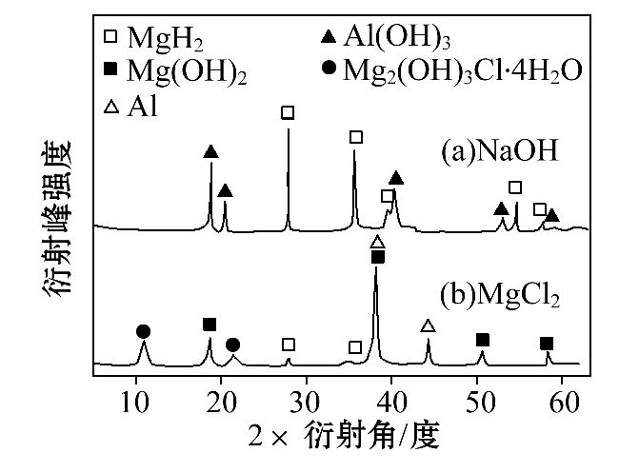
(3)铝电池性能优越,Al-AgO 电池可用作水下动力电源,其原理如图所示。该电池反应的化学方程式为 。
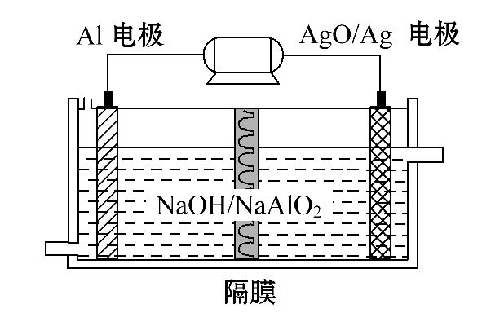
【解题指南】解答本题时应注意题目提供的信息,结合相关化学原理和涉及到的物质的性质,分析解决具体问题。
【解析】(1)①将题给的两个热化学方程式相加;②含氢量最高的烃为甲烷,由质量守恒推知另一产物为氯化铝;
(2)①镁、铝性质活泼,通入氩气防止镁、铝与空气反应;
②与盐酸反应后将释放出吸收的17 mol氢气,另外,镁与盐酸反应生成17 mol氢气,铝与盐酸反应生成18 mol氢气,共52 mol氢气;
③镁不与氢氧化钠溶液反应,铝可以与氢氧化钠溶液反应;
(3)原电池负极发生氧化反应(铝被氧化),正极发生还原反应(银被还原),结合电解质溶液可知,铝转化为偏铝酸钠。
答案:(1)①a+b
②Al₄C₃+12HCl4AlCl₃+3CH₄↑
(2)①防止Mg、Al被空气氧化
②52 mol ③Al
(3)2Al+3AgO+2NaOH2NaAlO₂+3Ag+H₂O
关闭Word文档返回原板块。

